Nama : Yanita Yuristia Br Tarigan

NIM : 09011281924157

Kelas : SK5B

Ujian Akhir Semester Kecerdasan Buatan

**Deteksi Masker Otomatis dengan CNN**

1. **Download dan import Library**

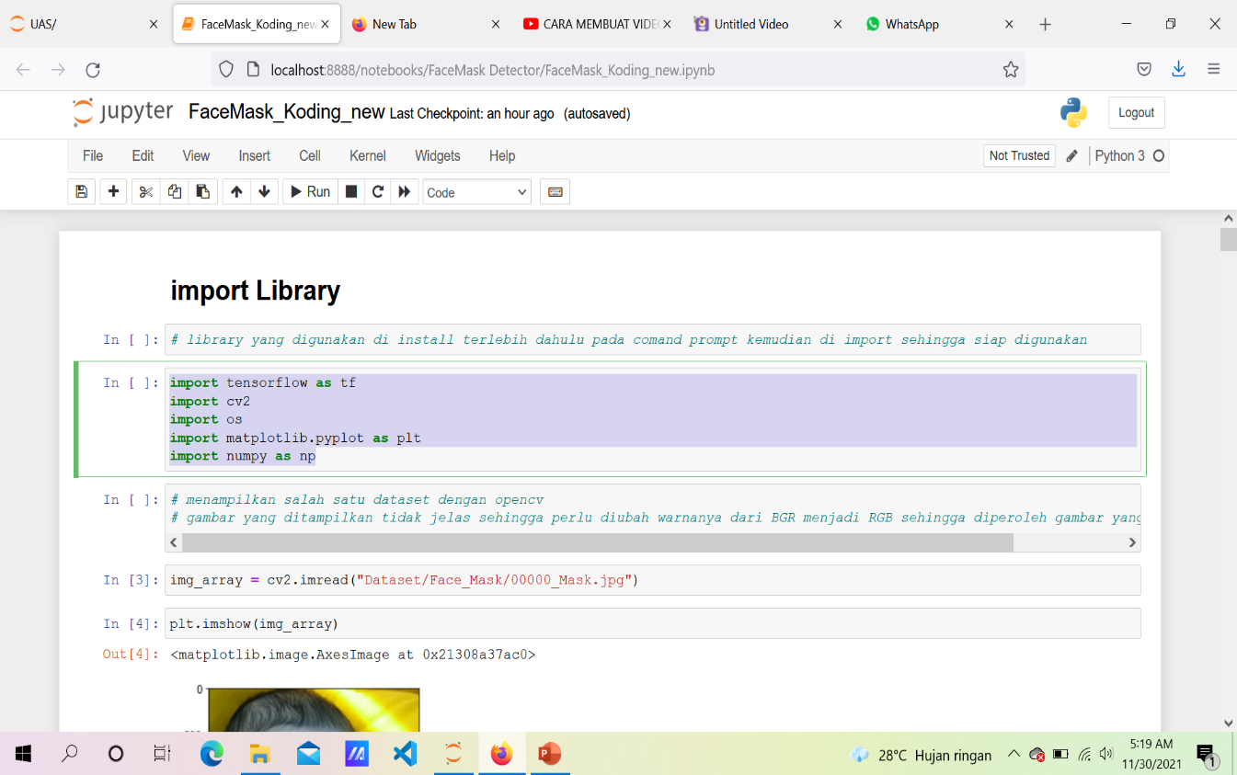

1. **Menyiapkan Dataset**

Saya mengambil dataset dari internet yaitu gambar manusia yang menggunakan masker dan yang tidak menggunakan masker

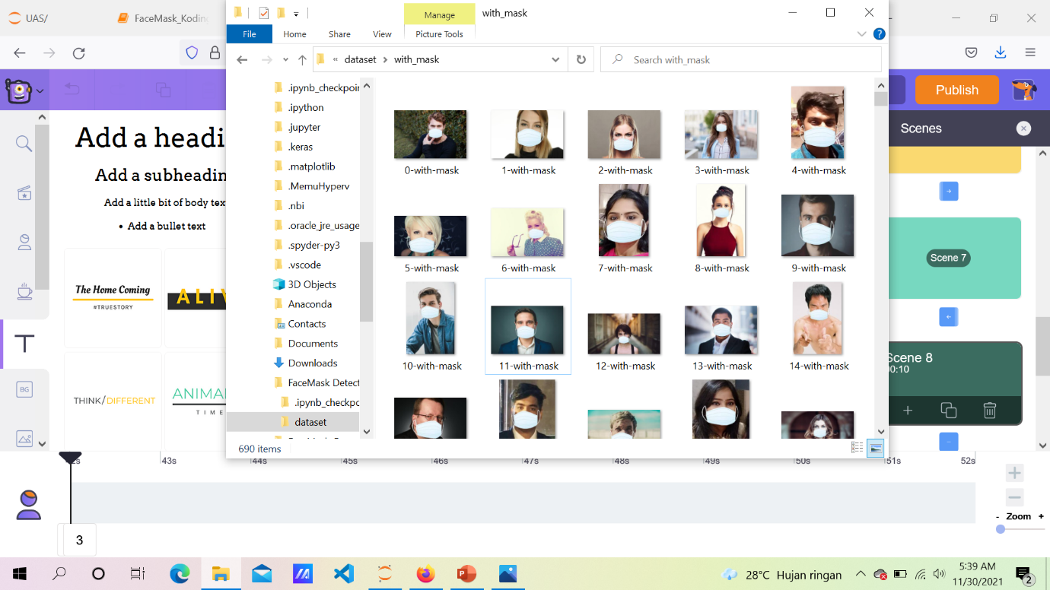

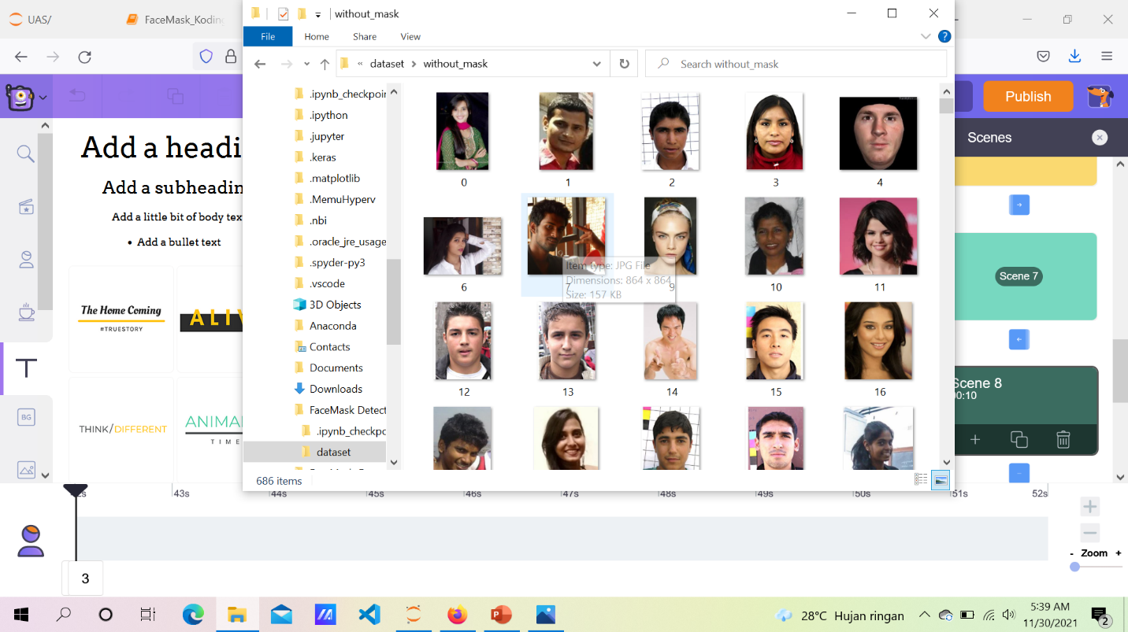

1. **Preprocessing**

Membuat folder dataset menjadi dua class dan diberi label agar tidak perlu menambahkan satu per satu dari dataset

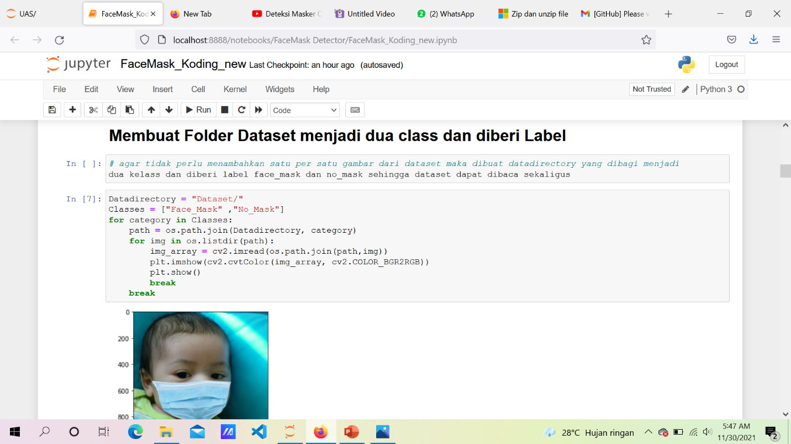

Kemudian mengubah size daripada semua dataset agar lebih jelas

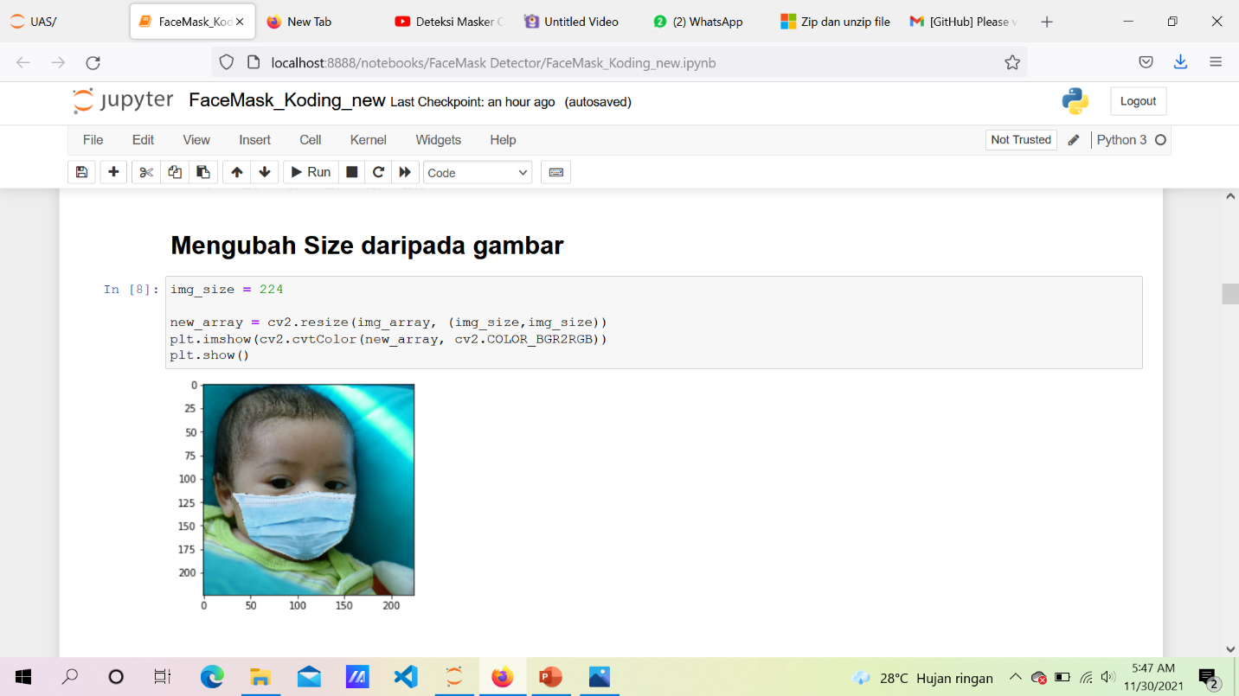

Lalu semua gambar diubah kedalam bentuk array agar dapat dimengerti oleh komputer

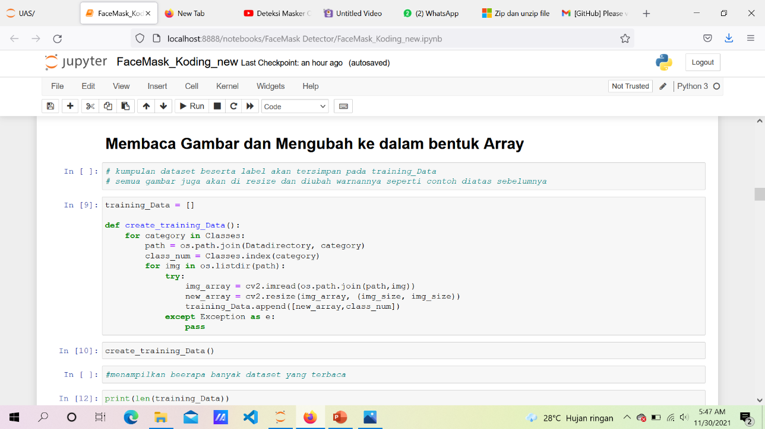

1. **Membangun CNN**

Membangun CNN dengan tensorflow dimana akan menampilkan lapisan lapisan dengan jumlah parameternya yaitu sebesar 4,2 juta parameter kemudian dilakukan modifikasi layer yang tidak dibutuhkan sehingga akan mengurangi jumlah parameter menjadi 3,2 juta parameter.

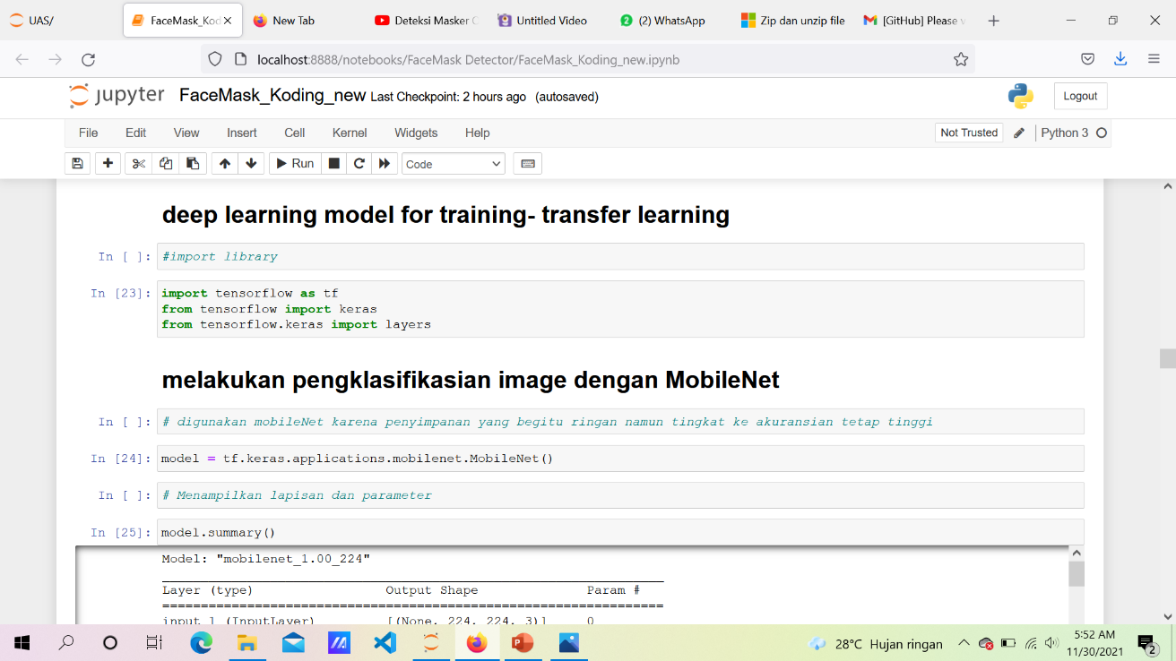

1. **Training**

Dilakukan training dengan epochs kemudian selanjutnya dengan mengecek sebuah gambar random yang menggunakan masker dan akan diperoleh prediksi yang bernilai positif

Kemudian dilakukan juga chek pada sebuah gambar random yang tidak menggunakan masker maka akan diperoleh prediksi yang bernilai negatif

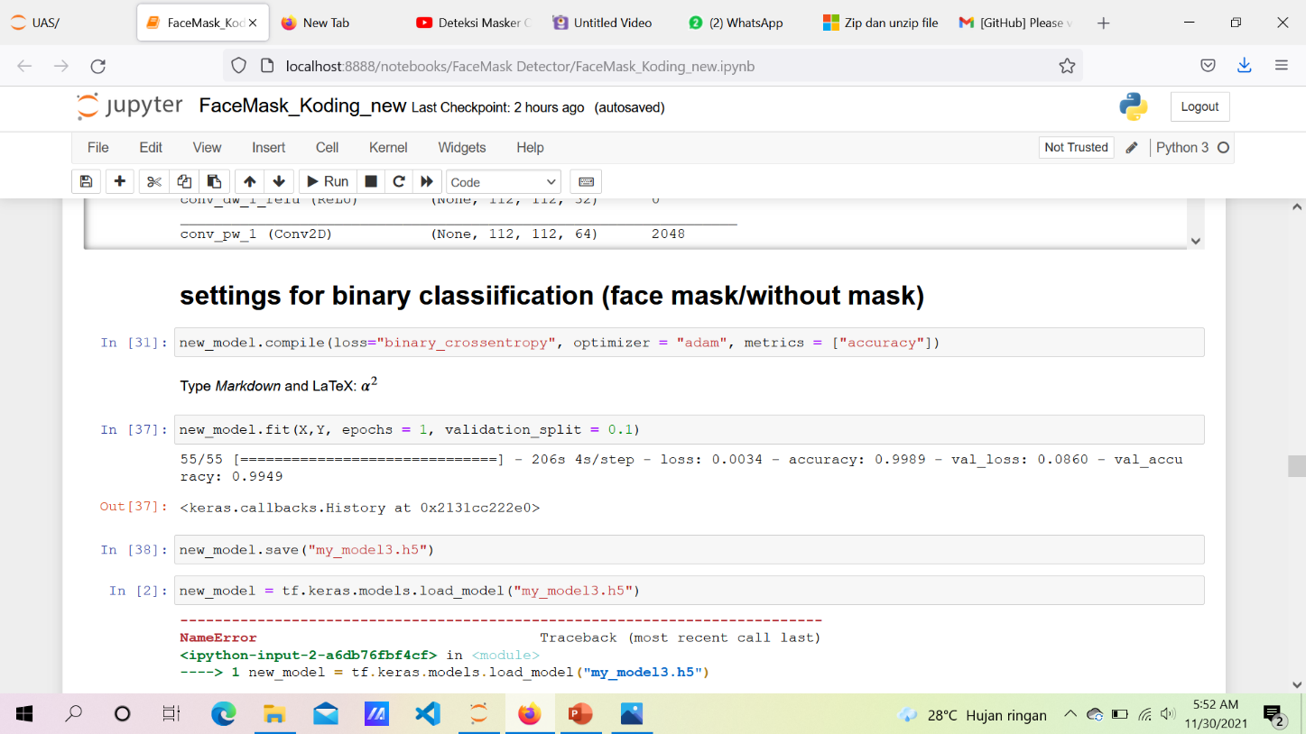

1. **Demonstrasi**

Tahapan yang terakhir adalah demonstrasi dimana program bertujuan untuk membuka kamera dengan opencv kemudian program akan berjalan dimana jika seseorang yang berada pada depan kamera menggunakan masker maka akan keluar output face mask namun jika seseorang tesebut tidak menggunakan masker maka akan keluar output yaitu no mask

